ECOLOGIA

“Allá en el Pacífico, el clima se está volviendo infernal, dicen; el sol es terrible, y las nubes tóxicas lo apestan todo.
¿Las lluvias? Se toca con la lengua la sequía avanza. Sin embargo, (véase lo ilógico de nuestras palabras) la poca agua que aún cae sigue siendo injuriada como mal tiempo. Cuando se han perdido las raíces agrícolas, el mal de la tierra sedienta ya no se advierte. La lluvia perturba los partidos, disminuye el rendimiento d las canteras, etc. El producto existe igualmente: helado envuelto en plástico, cargado de pesticidas. Ya no hace falta que llueva, existe la industria química, tenemos la tecnología (…).

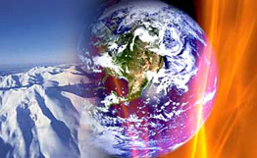
LA TIERRA

Pero si no vuelve a caer la lluvia en el Middle West de los Estados Unidos, Moscú y Vladivostok se quedarán sin pan. Si los vientos como el monzón tienen dificultad de perforar la barrera del anhídrido carbónico y de metano, medio continente asiático tendrá el estómago vacío”.

Así, en su estilo entre despreocupado y apocalíptico, Guido Ceronetti saludó la apertura de la Conferencia Mundial de la ONU sobre el Clima, que congregó en Japón a los ministros del ambiente y a los representantes de 166 países, los primeros días de diciembre de 1997.

Título de un seminario de mucha difusión: “Todos contra todos sobre el efecto invernadero”. El anhídrido carbónico se halla sobre la banca de los imputados. Europa acusa a los Estados Unidos, la Unión Europea amenaza con medidas drásticas, los países pobres no aceptan restricciones y dicen: “Comiencen ustedes que ya son ricos y que contaminan el mundo desde hace decenios con sus industrias”.

Los científicos hacen pronósticos negros. Un grupo de 2500 especialistas en problemas ecológicos, afirma que si no se frenan las emisiones de anhídrido carbónico sucederán desastres. A más tardar en el año 2050 el delta del Nilo estará sumergido; una tercera parte de la isla de Manhattan desaparecerá debajo del agua; estarán erosionadas en su mayor parte las playas del mediterráneo; el Sahara surcará Gibraltar y llegará con sus dunas de arena al sur d España y de Sicilia; los tornados aumentarán en la Florida y el sur de los Estados Unidos; las florestas de Canadá, de Rusia y de la Amazonía serán devastadas por la sequía: se descongelarán los glaciales y desaparecerán los osos polares; una tercera parte del Bangla Desh correrá el riesgo de ir a parar debajo del agua; estarán con alarma roja ciudades costeras como Venecia, Amsterdam y Sydney…

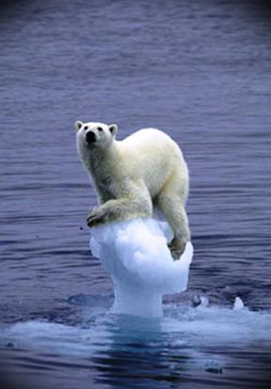
OSO POLAR

El bióxido de carbono, óxido de nitrato, metano y clorofluorocarburos corren el riesgo de provocar el más gigantesco desastre ecológico de los últimos mil años. “Debemos darnos cuenta que la humanidad está jugando con el fuego –dijo el climatólogo francés Jean Jouzel-. No podemos permitirnos otros retardos”.

La navecilla en la cual estamos todos embarcados
El problema ecológico se está agravando, mientras todos rehúsan comprometerse seriamente. Porque ello significaría para los países ricos reducir el consumo y apretar un poco el cinturón de la austeridad; y para los países pobres, renunciar, al menos por parte, a su desarrollo industrial.

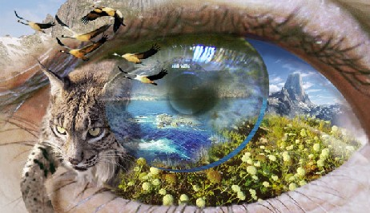
EQUILIBRIO

Hemos descubierto, tal vez un poco tarde, que la navecilla sobre la cual estamos todos embarcados, que vaga en el espacio y que se llama Tierra, tiene los recursos limitados: no podemos continuar dilapidando en forma salvaje sus riquezas.

Aunque la perspectiva del no crecimiento económico y demográfico es totalmente insostenible, está fuera de duda que el actual modelo de desarrollo no es compatible con la supervivencia del planeta.

Aparece aquí con toda evidencia la contradicción de un modelo que acumula riqueza y poder entre los ricos y corre el riesgo de despojar a los más pobres. Se trata de un modelo que parece asegurar una plena ocupación sólo con la condición de hacer crecer, de la manera más insensata, la cantidad de bienes producidos o consumidos, con el consiguiente saqueo de la naturaleza y la destrucción de los ecosistemas.

Pero el aspecto crucial del fracaso de este modelo económico se halla en el hecho de que la urgencia de una autolimitación se impone precisamente porque permanecen unos desequilibrios escandalosos entre los niveles de desarrollo de los distintos países. “El 5,6% de la población mundial que reside en los Estados Unidos, consume el 40% de los recursos primarios del mundo”, según lo documenta E. F. Shumacher. Un niño americano consume lo de diez niños de la India.

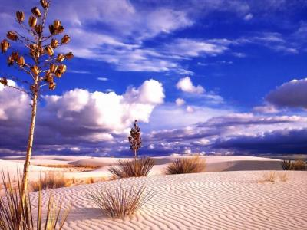
DESIERTO

Los pueblos subdesarrollados participan en una proporción decididamente inferior, a menudo irrisoria, en el uso de los recursos de la Tierra. Y aquí caemos en el absurdo: el modelo actual de desarrollo premia el despilfarro y castiga, al menos en el breve período, el uso mesurado de los bienes naturales.

Llegamos a este punto, se hace inderogable “una revisión fundamental de las concepciones filosóficas, éticas, antropológicas e, inclusive, biológicas del hombre”, afirma A. Peccei. Por otra parte, una transformación moral de esta amplitud no podrá realizarse bajo el estímulo negativo de una catástrofe universal. Solamente la libre adhesión a valores positivos podrá sostenerla hasta el fondo.

Se deberá recuperar la centralidad del hombre y de los valores de la persona, más que la de los dinamismos impersonales de la técnica y de la economía. El primado del hombre significa, también, privilegiar el ser sobre el tener, el espíritu sobre las cosas, los valores éticos por encima de los valores económicos.

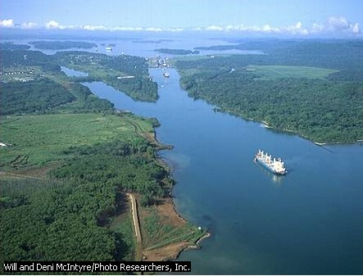
EL CANAL DE PANAMA

Pero se impone también un redescubrimiento del valor de la solidaridad en dimensiones hasta ahora impensadas. Por consiguiente, ella es indispensable no sólo en relación con los pueblos más pobre de hoy, sino también en relación con las generaciones futuras, a las cuales no debemos entregar un planeta empobrecido y envenenado.

Una rosa de contaminaciones
Se está llevando a cabo la contaminación del aire con descargas de gas, como discutió en Kyoto; contaminación radioactiva debida a las escorias de las centrales nucleares; contaminación química a causa de pesticidas antiparasitarios usados en la agricultura; contaminación debida a la saturación de los ríos y de los mares con líquidos orgánicos provenientes de las aglomeraciones urbanas y de los grandes complejos industriales.

Se comprueba también la deforestación, el avance de los desiertos, el efecto invernadero (que lleva al aumento medio de la temperatura del planeta). En fin, tenemos el agujeramiento de la capa de ozono… ¿cómo afrontar estos desafíos?

Las tendencias son dos:
- El ecologismo reformista, más mórbido, más suave;
- El ecologismo fundamentalista, más radical, más duro.

- El ecologismo reformista:
Rechaza las soluciones drásticas; trata de corregir las distorsiones más evidentes sin comprometer demasiado las condiciones de vida. De esto habla Barry Commoner, el más autorizado y conocido entre los ecologistas de esta índole. Si queremos sobrevivir, la industria, la agricultura y los transportes deberán tener en cuenta las exigencias del ecosistema.

Para ello se requiere “la sustitución de muchas sustancias sintéticas por las naturales; el cambio de la tendencia actual a sustraerle terreno a los cultivos y aumentar el rendimiento con una aplicación intensa de fertilizantes químicos; la sustitución de los pesticidas sintéticos, con medios biológicos de control; el desarrollo de los transportes por vía terrestre que opere con el mayor rendimiento del carburante y el empleo mínimo de territorio; contención de las basuras y recuperación de los materiales reciclables, como metales, vidrio, papel plástico; planificación ecológicamente sana en la administración del terreno. Incluyendo en las áreas urbanas”.

- El ecologismo fundamentalista.
Es enemigo acérrimo de la tecnología y de la industrialización. Esta es, afirman el moloc ante el cual la humanidad se prostituye y por el cual ha sido devorada, y aquí está el origen de la degradación ecológica que hoy está a la vista de todos. Entre sus profetas sobresalen Rudolph Baro, Edward Goldsmith y Frijot Capra.

He aquí los puntos en los cuales insisten.
El norte del planeta produce demasiado mal: es necesario proceder a una decidida desindustrialización. Existe demasiado trabajo y demasiados trabajadores. Baro es alemán y acusa a Alemania de ser el prototipo de esta distorsión. Para Goldsmith “el principal defecto de la sociedad industrial y de la divinización del desarrollo está en el hecho de que este tipo de sociedad no puede durar al infinito, aún más, está destinado a acabarse a lo largo de esta generación”.

Ha terminado la era del gigantismo industrial, de las grandes instalaciones, y es necesario privilegiar la pequeña empresa, desarrollar una comunidad de pequeñas comunidades alternativas donde sea posible el máximo ahorro de materia prima y de energía, con el mínimo impacto ambiental.

Frijot Capra, norteamericano, teórico de la Nueva Era, se orienta hacia el modelo oriental del taoísmo, que considera la tierra como un organismo vivo en todas las expresiones y a todos los niveles. Los mares, las florestas, las montañas, los ríos, el hombre mismo, todo concurre para formar un organismo único, grande y admirable, un todo orgánico. Es la visión holística, que pone el acento más sobre el todo que sobre las partes. Se trata de una visión matizada por elementos religiosos orientales.

No se habla en absoluto de la centralidad de la persona humana, como en la visión cristiana y occidental; antes bien rechaza decididamente. El ser humano es igual a todas las otras criaturas del planeta, como un perro, como un caballo. En el centro está la biosfera viviente. No se trata de antropocentrismo sino de biocentrismo.

Tres puntos de Desacuerdo
En tres puntos la visión fundamentalista se opone a la visión occidental y cristiana de la naturaleza y del hombre.
- Existe el riesgo de un retorno a la naturaleza de tipo “romántico”. La naturaleza queda casi divinizada (al estilo pagano, para el cual la naturaleza estaba llena de dioses). O bien se inspira en concepciones panteístas, típicas de las filosofías y religiones orientales.
- El hombre viene a ser un ser sin significado particular, como un viviente entre vivientes. Es la biosfera la que está en el centro del universo, no el hombre. Lo que es provechoso para la biosfera, eso es moral; lo que contrasta o atenta contra la “vida de la biosfera” es inmoral.
- Cambia el sentido del mundo y de la historia. En la tradición cultural occidental, el mundo y la historia tienen un significado preciso centrado en la aventura humana. Para los ambientalistas más radicales, como G. Bateson, el mundo carece de historia, de tiempo, de finalidades y, en conclusión de sentido. Vive. No existe, como en la concepción occidental, un sentido lineal del tiempo, que prevee un comienzo y un final de la aventura humana y cósmica, ya se trate del mesianismo cristiano, ya del marxista. Se retorna, siguiendo los modelos religiosos orientales, al tiempo cíclico: a pesar de las heridas infligidas, el ecosistema tiende a encontrar de nuevo su equilibrio, con o sin la humanidad, en un retorno indefinido sobre sí mismo. Y mientras que en la visión cristiana la historia tiene un carácter trascendente por la presencia de Dios en Cristo, en el ecologismo fundamentalista la historia se reduce a parámetros totalmente inmanentes.

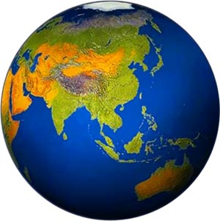
NUESTRO PLANETA

Armonizar los dos puntos de vista
Para superar estas concepciones, es necesario saber armonizar los dos términos de la discusión: la pertenencia del ser humano a la naturaleza y la trascendencia del hombre y de Dios sobre la naturaleza.

Anota Enzo Bianchi: el riesgo de ciertos movimientos ecológicos es el de asumir “modelos de religiosidad materna (que hoy están particularmente en auge sobre la huella del fenómeno “Nueva Era”), actitudes que asimilan de una manera sincretista elementos de las religiones orientales de la naturaleza, fragmentos del antiguo paganismo y trozos de nuevas ideologías escogidas. Me parece, en particular, que hoy existe una visión de la naturaleza como madre violada por el aparato tecnológico, como un ser inmaculado inocente y frágil sometido al abuso de la civilización. De este modo, la naturaleza aparece como una diosa femenina a la que se atribuye la cualidad de “toda hermosa”, que los cristianos le reconocen a la Virgen María. Sin embargo, esto es una mistificación de la misma naturaleza, que ciertamente es fuente de vida, pero también de sufrimiento y de muerte.

Racionalidad ecológica y racionalidad ética
Así como en el campo económico se habla de una racionalidad económica, que debe compaginarse con una racionalidad ética, so pena de la deshumanización de los procesos económicos, así en el campo ecológico se debe tener en cuenta tanto la racionalidad ecológica como la racionalidad ética. Esto significa que la ecología tiene necesidad de la ética, no puede prescindir de ella, so pena de fracasar.
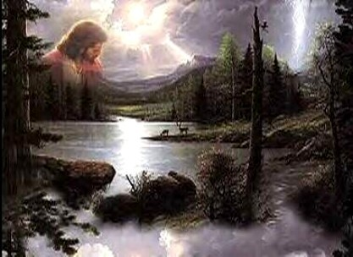
DIOS Y LA NATURALEZA

El problema ecológico es ciertamente económico y político. Pero al mismo tiempo es un problema ético. Implica la renuncia a esa sed de ventaja, de poder, de dominio, de atropello, de explotación que está a la base de la destrucción ecológica. Implica valores éticos como la solidaridad, el reconocimiento de las propias responsabilidades, la adopción de un estilo de vida no basado sobre el despilfarro y el consumo, sino sobre la moderación y la sobriedad. Las instancias que el ecologismo promueve, como el respeto a la naturaleza, el rechazo a su explotación salvaje, la crítica a los mitos del progreso y de la omnipotencia humana, la condena del consumismo y la exigencia de una mayor sobriedad de vida, son perfectamente compartidas por el cristianismo. Este, sin embargo, rechaza la idolatría a la naturaleza, espejo del paganismo antiguo.

TIPOS DE CONTAMINACIÓN
TIPO | DESCRIPCION | EFECTOS
Térmica | Deterioro del aire o del agua. | Sobrecalentamiento global
Sonora | Se produce por el nivel excesivo de sonidos | Defectos de la audición, estrés, alteración psíquica.
Química | Liberación de gases o aguas tóxicas de una industria | Muerte inmediata, intoxicación.
Biológica | Es causada pro insectos y microorganismos | Daño en infraestructura, cultivos, ganado. Produce enfermedades.

El grito de Seúl
En marzo de 1990 tuvo lugar en Seúl una Asamblea Ecuménica sobre el tema de la ecología. La relación básica la tuvo el reverendo Frank Chikane, secretario del consejo de las iglesias de Sudáfrica. Extractamos algunos puntos.

“El iluminismo prometió un mundo en el cual nuestros progresos científicos podrían controlar y manipular la naturaleza para nuestros usos. En los comienzos de este período la humanidad hizo unos descubrimientos notables en el campo científico y médico. Más tarde, dividió el átomo y produjo bombas atómicas y nucleares. Poco después, desembarcó en la luna. Los progresos realizados en un período histórico tan breve parecían indicar que la humanidad ya no tenía necesidad de Dios para bastarse a sí misma. “El hombre ha llegado a ser adulto”, se decía.

Otros comenzaron a competir con Dios penetrando en áreas como la ingeniería genética y la biotecnología. La exigencia de normas éticas fue considerada como el residuo de un pasado oscurantista.

Todos nosotros hemos contribuido al aumento del conocimiento en el mundo, pero no estamos en condiciones de controlar esta explosión de conocimientos científicos. Hemos acumulado un poder que no logramos controlar. Nos hemos convertido en engranaje de un mecanismo gigantesco que marcha velozmente hacia nuestra destrucción. Hemos roto la armonía natural en la creación y el equilibrio de la naturaleza.

Hace algún tiempo, frente a la miseria, al dolor y a los sufrimientos humanos, algún sociólogo y teólogo afirmaba que “Dios había muerto”.

Hoy son mucho más numerosos los que, vencidos y amenazados por sus mismas criaturas, piensan que no pueden afrontar esta situación sin el Dios que ha creado esta realidad. Y de ese modo, se ha cerrado el ciclo del iluminismo.

“El mundo occidental ya no puede permitirse despilfarrar energía. Si miramos los resultados, los hindúes y los chinos son más eficientes que los europeos”. Lo afirma Ulrich von Weizaecker, fundador del Wuppertal Institut. “Sabemos que la naturaleza sufre hoy un stress excesivo y que se requiere una disminución significativa de las emisiones de gas, y de los materiales contaminantes en general. Así nosotros decimos que se requiere una nueva tecnología. Hoy todo el capital se invierte para buscar la racionalización y la reducción del trabajo humano. Sería mucho mejor tratar de relacionar y reducir los Kilovatios/hora, y dejar el trabajo a las personas.

